Download-Links

Du hast einen Bug entdeckt? Du hast einen Verbesserungsvorschlag? Du hast Ideen? nur her damit: https://notfallbox.info/helpdesk
Hier fassen wir noch einmal zusammen, welche Download-Möglichkeiten es gibt. Die Downloads selbst befinden sich zum aller größten Teil auf externen Quellen (Cloud).

Generell
App | Linux | Windows | MacOS | Erklärung
Raspberry OS | Download | Download | Download | Raspberry-Imager mit Direktdownload des OS
Balenea Etcher | Download | Balenea Etcher | Download | IMG/ISO-Dateien auf SD-Karte/USB-Stick schreiben
SSH-Client |  | puTTY
APK-Backup | ANDROID: APK Extractor & Analyzer

Installer
Es gibt nur noch EIN Installationsprogramm. Mithilfe dieses Programmes können alle Versionen der Notfallbox und Notfallbox Mini hardwareabhängig installiert werden.
Bitte per SSH anmelden, folgenden Befehl hier kopieren und dann in der Notfallbox ausführen:
wget https://notfallbox.info/download/NFB_Installation && chmod 777 NFB_Installation && ./NFB_Installation
Nach dem Neustart innerhalb der Programmausführung reicht folgender Befehl:
./NFB_Installation
Im Anschluss erfolgen ein paar Auswahl-Fenster und dann wird die komplett funktionsfähige Notfallbox auf dem Computer eingerichtet. Mittels des Setup Kommandos kann diese noch an die eigenen Bedürfnisse angepasst werden, solange noch eine LAN-Verbindung besteht.

Updates
Letzte Vollversion: 120
Update-Pfad zur aktuellen höchsten Version: 120 → 121 → 124 → 125 → 130 → 131
Images mit der Version 13x werden zur Verfügung gestellt, wenn der GPIO-Fehler behoben ist (siehe Aktuell bekannte Fehler:).
Was | Von | Nach | Installationsweg
Notfallbox | 130 | 131 | update NFB 131
Notfallbox | 125 | 130 | update NFB 130
Notfallbox | 124 | 125 | update NFB 125
Notfallbox | 121 | 124 | update NFB 124
Notfallbox | 120 | 121 | wget https://notfallbox.info/update/Update/Update-106-Xpi && sudo chmod 555 Update-106-Xpi && sudo rm /usr/bin/Update &&  sudo mv Update-106-Xpi /usr/bin/Update && update NFB 121  Einfach den gesamten Inhalt des grauen Kastens kopieren und in einem SSH-Terminal einsetzen und ausführen.

Image
Nachdem die Installation der Notfallbox massiv vereinfacht wurde, ist es weitherin nicht mehr zweckmäßig, den Aufwand von Image-Dateien für jede Notfallbox und für jeden Raspberry PI vorzuhalten. Daher beschränken wir uns bei den Images auf die Notfallbox M. Bitte nicht vergessen: Nach dem Aufspielen des Image kann mit Version die aktiven Versionsstände und mit ''Setup' das System angezeigt und ggfss geändert werden.
Version |  | Computer | Link | WiFi | Größe | Datum
M | 116 | NanoPi Neo | i-NFB-M-116-nanoPiNeo-USB.img.gz | RTL 88x2bu | 1,4 GB | 28.06.2025
M | 116 | RPI 0 | i-NFB-M-116-Pi0.img.gz | RTL 8188fu | 1,7 GB | 17.11.2024
M | 116 | RPI 0W | i-NFB-M-116-Pi0W-Wifi-intern.img.gz | onboard Chip | 1,4 GB | 23.02.2025
M | 116 | RPI 0W | i-NFB-M-116-Pi0W-Wifi-USB.img.gz | RTL 88x2bu | 1,4 GB | 23.02.2025
M | 116 | RPI 02W | i-NFB-M-116-Pi02W-Wifi-intern.img.gz | onboard Chip | 2,0 GB | 22.02.2025
M | 116 | RPI 02W | i-NFB-M-116-Pi02W-Wifi-USB.img.gz | RTL 88x2bu | 1,3 GB | 22.02.2025
M | 116 | RPI 3B+ | i-NFB-M-116-Pi3-Wifi-intern.img.gz | onboard Chip | 2,0 GB | 23.02.2025
M | 116 | RPI 3B+ | i-NFB-M-116-Pi3.-Wifi-USBimg.gz | RTL 88x2bu | 2,1 GB | 23.02.2025
Xpi | 120 | RPI 02W | i-NFB-Xpi-120-Pi02W-Wifi-intern.img.gz | onboard-Chip | 2,0 GB | 12.02.2025
Xpi | 120 | RPI 02W | i-NFB-Xpi-120-Pi02W-Wifi-USB.img.gz | RTL 88x2bu | 2,0 GB | 22.02.2025
Xpi | 120 | RPI 02W | i-NFB-Xpi-120-Pi02W-no-Wifi.img.gz | Server-Mode | 2,0 GB | 22.02.2025
Xpi | 120 | RPI 3B+ | i-NFB-Xpi-120-Pi3-Wifi-intern.img.gz | onboard-Chip | 2,3 GB | 12.02.2025
Xpi | 120 | RPI 3B+ | i-NFB-Xpi-120-Pi3-Wifi-USB.img.gz | RTL 88x2bu | 2,3 GB | 13.02.2025
Xpi | 120 | RPI 3B+ | i-NFB-Xpi-120-Pi3-no-Wifi.img.gz | Server-Mode | 2,3 GB | 13.02.2025
Xpi | 120 | RPI 4 | i-NFB-Xpi-120-Pi4-Wifi-intern.img.gz | onboard-Chip | 2,3 GB | 12.02.2025
Xpi | 120 | RPI 4 | i-NFB-Xpi-120-Pi4-Wifi-USB.img.gz | RTL 88x2bu | 2,3 GB | 13.02.2025
Xpi | 120 | RPI 4 | i-NFB-Xpi-120-Pi4-no-Wifi.img.gz | Server-Mode | 2,3 GB | 13.02.2025
Xpi | 120 | RPI 5 | i-NFB-Xpi-120-Pi5-Wifi-intern.img.gz | onboard-Chip | 2,1 GB | 12.02.2025
Xpi | 120 | RPI 5 | i-NFB-Xpi-120-Pi5-Wifi-USB.img.gz | RTL 88x2bu | 1,9 GB | 23.02.2025
Xpi | 120 | RPI 5 | i-NFB-Xpi-120-Pi5-no-Wifi.img.gz | Server-Mode | 1,4 GB | 23.02.2025
Anmerkung: Images gibt es leider nur für den Raspberry PI. X86-PC sind zu unterschiedlich, um hier einheitliche Images erstellen zu können. Hier bitte auf unsere Installationsanleitung zurückgreifen.

Hilfsmaterial
Natürlich brauchen wir noch etwas, um die Bevölkerung auf die Existenz einer Notfallbox aufmerksam zu machen - wenn diese denn installiert und im Einsatz ist.
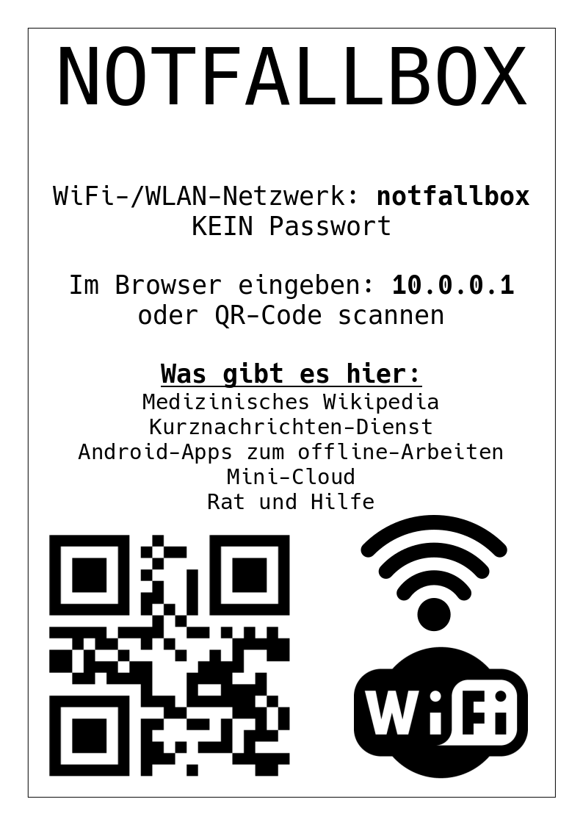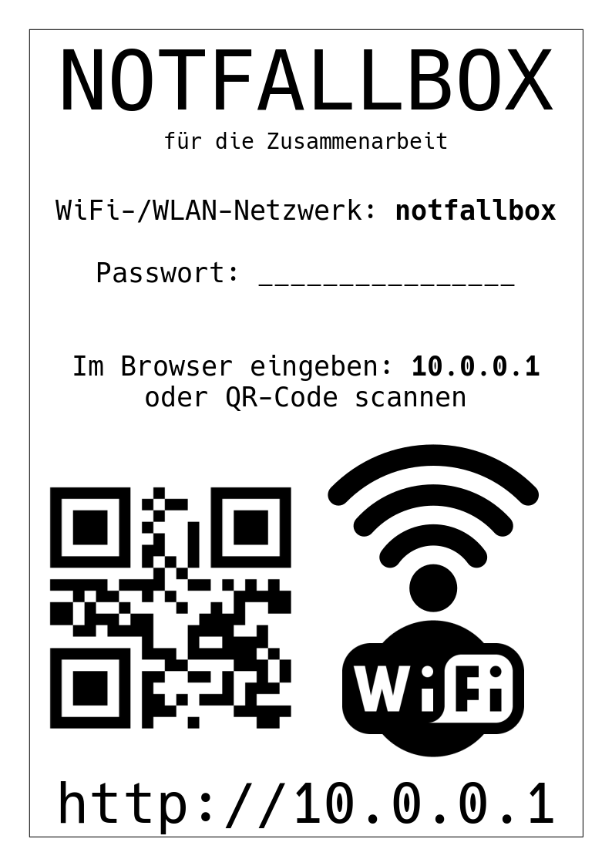
Flyer Öffentlichkeit | ODG | PNG | PDF | Offenes WLAN | Notfallbox Mini
Flyer Zusammenarbeit | ODG | PNG | PDF | Verschlüsseltes WLAN | Notfallbox

